Demo WebSite “Review”

1. Chức năng thêm sửa xoá bảng
   1. Loại hàng
2. Danh sách loại hàng

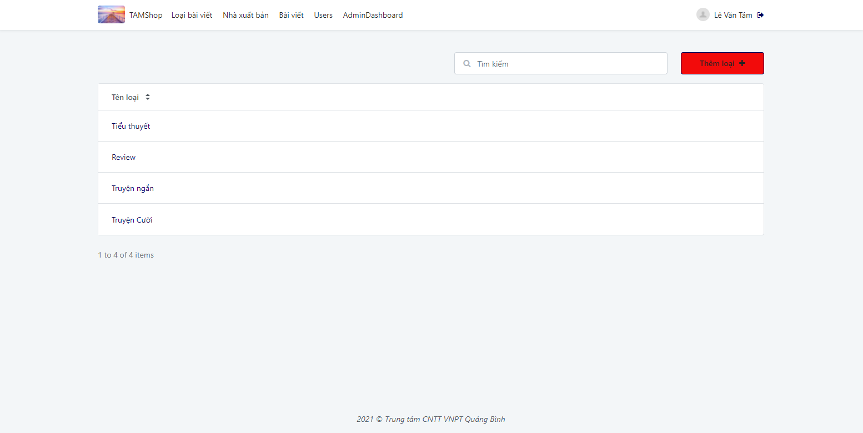

1. Thêm loại hàng

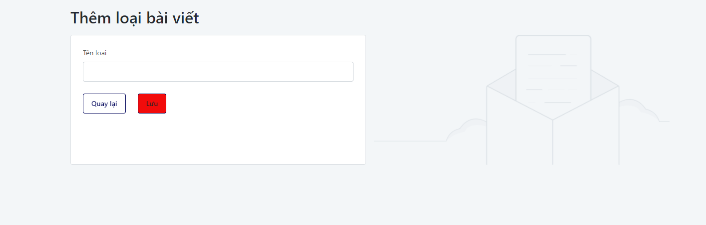

1. Sửa loại hàng

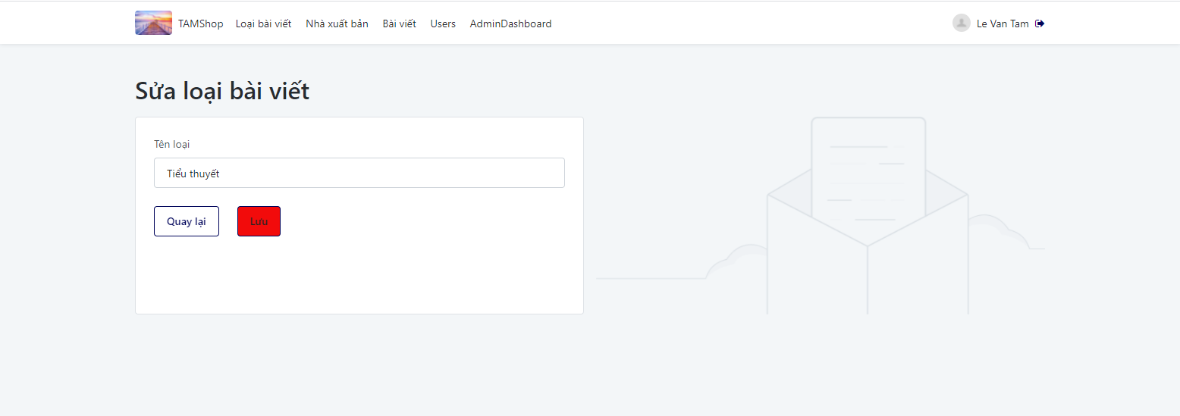

* 1. Nhà xuất bản

1. Danh sách nhà xuất bản

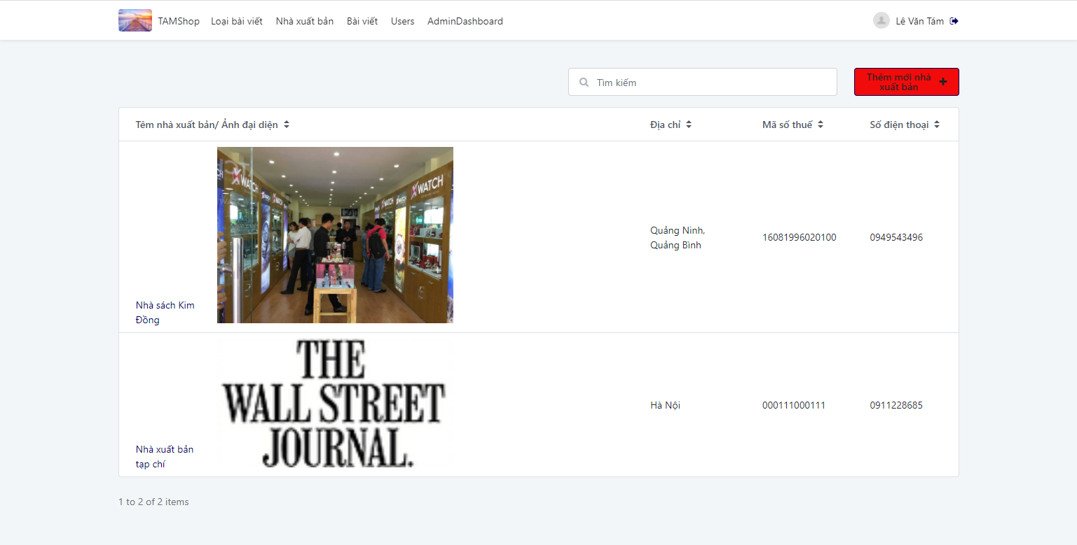

1. Thêm nhà xuất bản

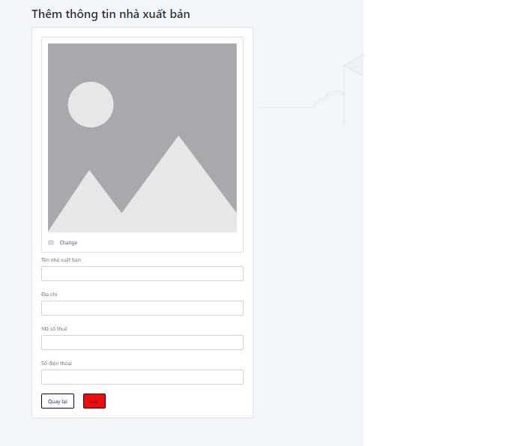

1. Sửa nhà xuất bản

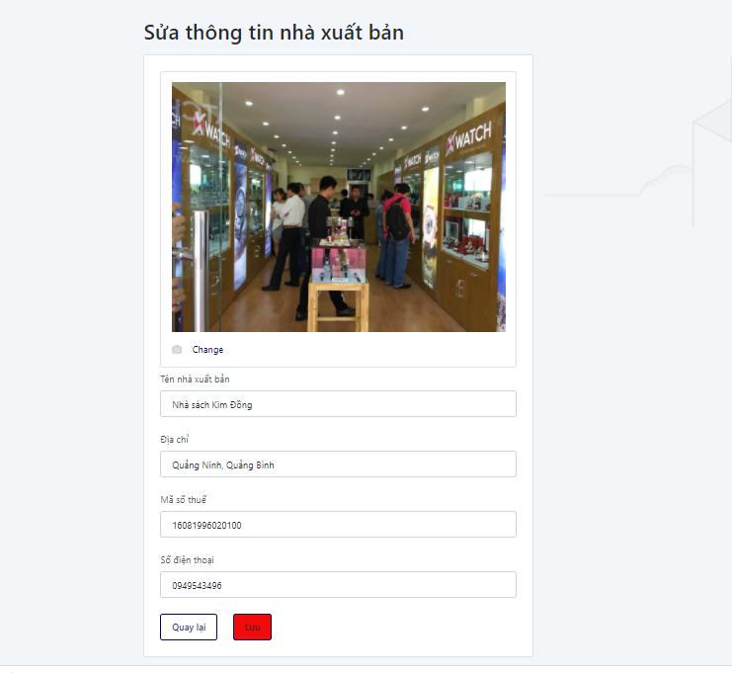

* 1. Bài viết

1. Danh sách bài viết

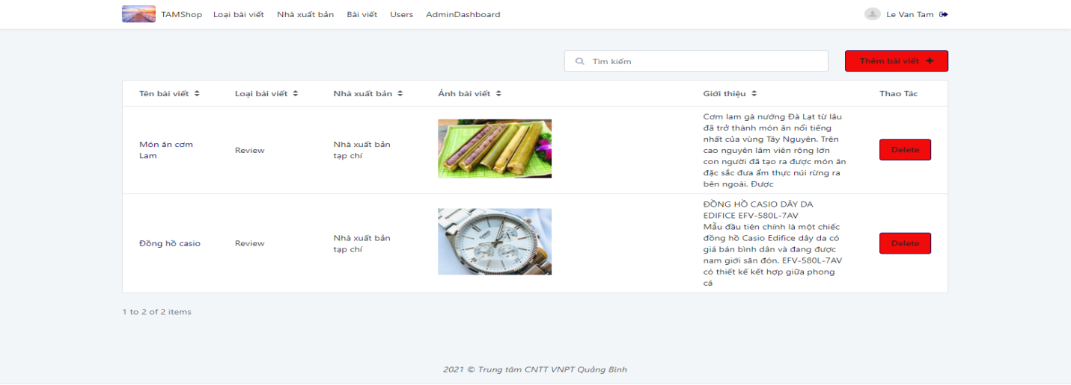

1. Thêm bài viết

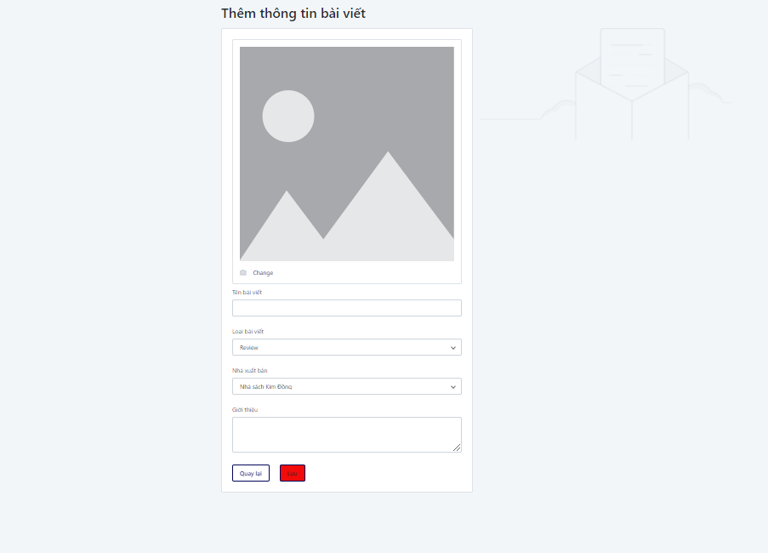

1. Sửa bài viết

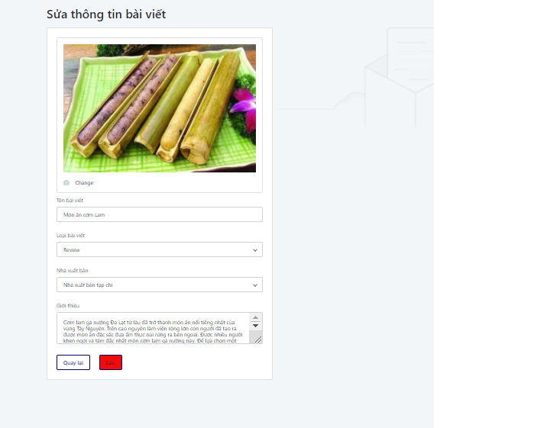

1. Xoá bài viết

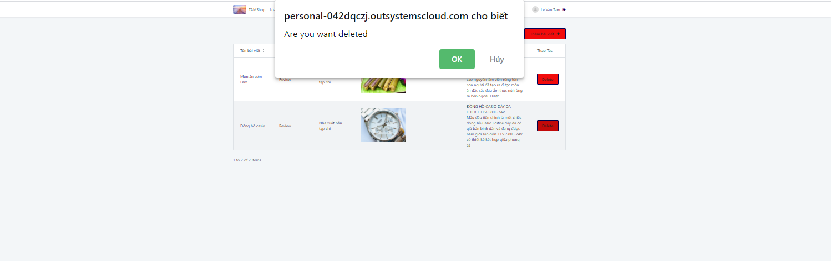

* 1. Người dùng

1. Danh sách người dùng

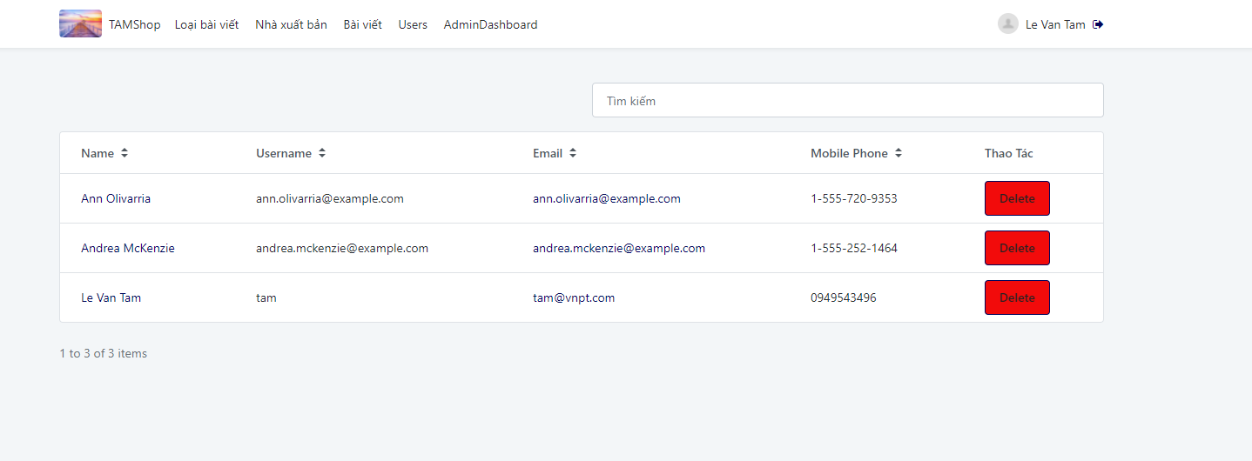

1. Sửa người dùng

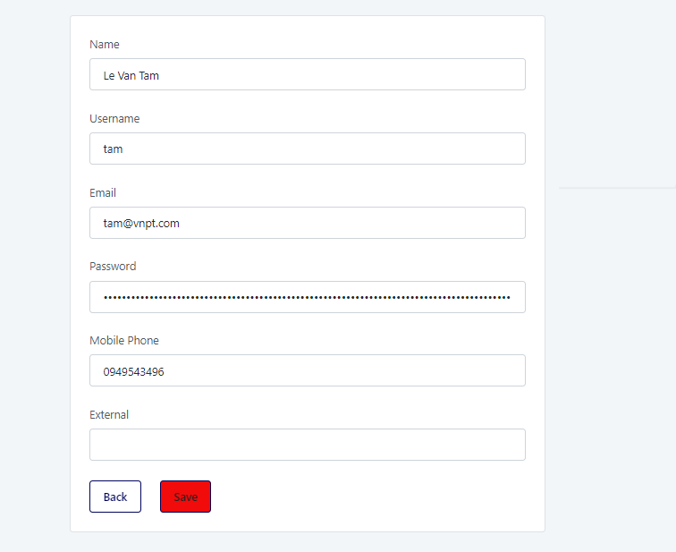

1. Xoá người dùng

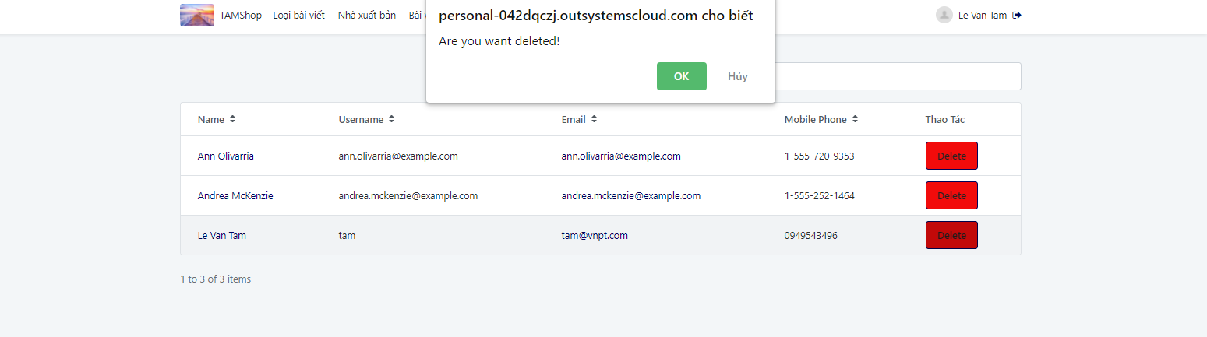

1. Đăng nhập, đăng ký
   1. Đăng nhập



* 1. Đăng ký

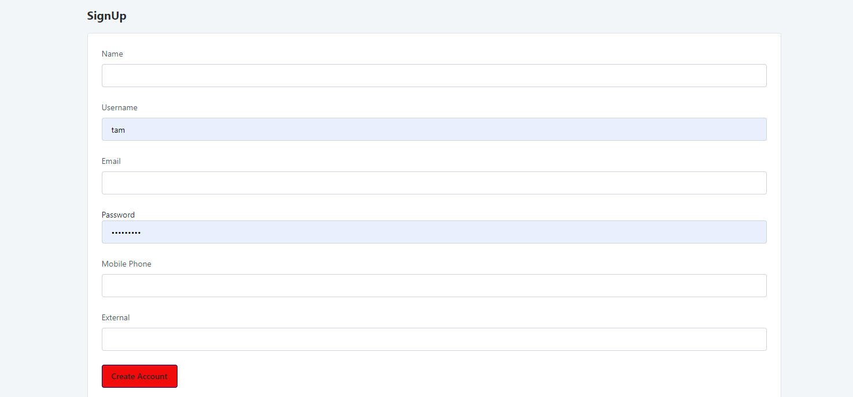

1. Trang chủ

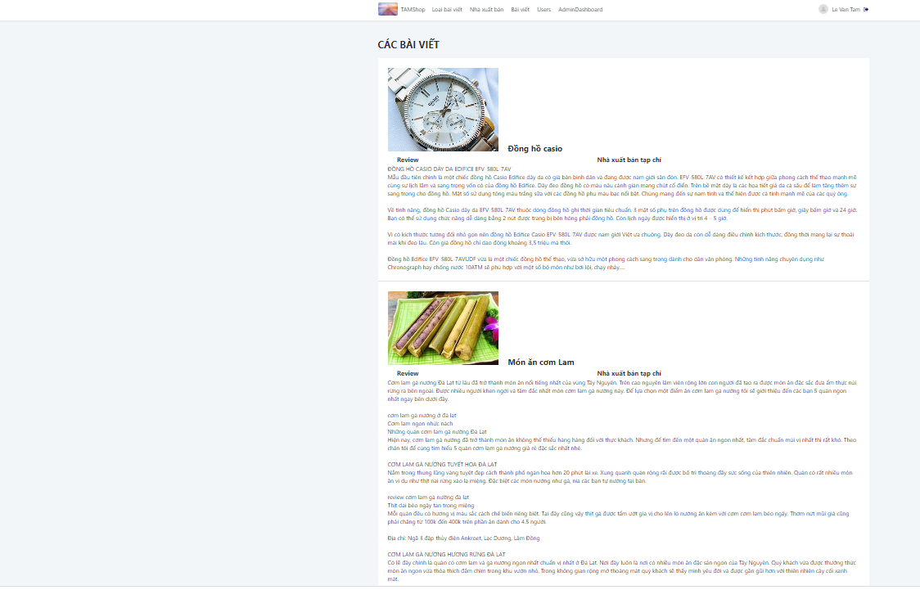

1. Trang chi tiết bài viết

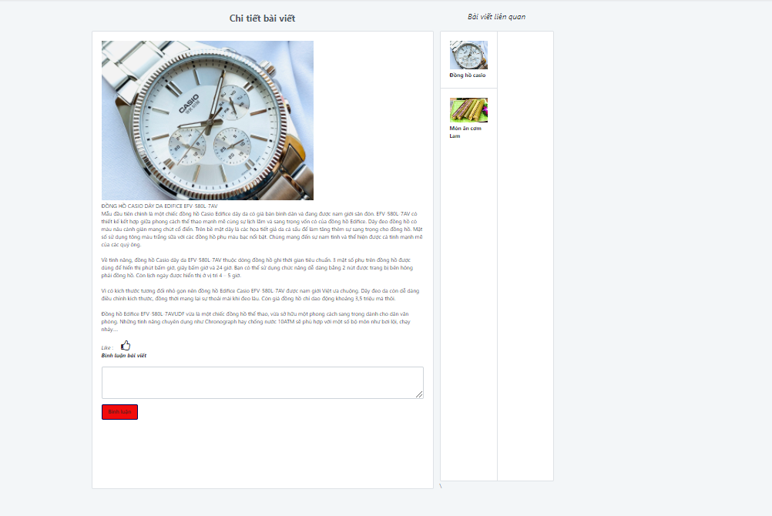

* Hạn chế:
* Chưa làm được nút like, share bài viết
* Chưa bình luận được bài viết
* Chưa đánh giá được bài viết
* Giao diện chưa hợp lý, chưa đẹp
* Chưa có chức năng thống kê